SHUTTLE СЕРВИС ИЗ АЭРОПОРТОВ ЗАЛЬЦБУРГА И МЮНХЕНА
(цены нетто)

ТРАНСФЕРЫ ОСУЩЕСТВЛЯЮТСЯ ИЗ АЭРОПОРТОВ ЗАЛЬЦБУРГА И МЮНХЕНА ДО ЛЮБОГО ОТЕЛЯ И ОБРАТНО ДЛЯ КУРОРТОВ:
- БАД-ГАСТАЙН
- БАД-ХОФГАСТАЙН
- ЦЕЛЛЬ-АМ-ЗЕЕ
- КАПРУН
- ЗААЛЬБАХ
- ХИНТЕРГЛЕММ

ПЕРИОД СЕРВИСА | 01.11.19 - 31.03.20
ВРЕМЯ СЕРВИСА | В СООТВЕТСТВИИ С РАСПИСАНИЕМ
ТРАНСПОРТНЫЕ СРЕДСТВА | В зависимости от общего забронированного числа пассажиров трансфер может осуществляться на легковом автомобиле, микроавтобусе, автобусе

ЦЕНЫ И УСЛОВИЯ

Трансфер в одну сторону из /в аэропорт |  | Конфиденциальная цена за человека
ЗАЛЬЦБУРГ | Взрослый | € 48
 | Ребенок  0-11.99 | € 29
МЮНХЕН | Взрослый | € 99
 | Ребенок  0-11.99 | € 57
Одно место багажа, одно место г/л оборудования и одна ручная кладь на человека |  | ВКЛЮЧЕНЫ В СТОИМОСТЬ

Для бронирования трансфера прибытия и/или отправления необходимо прислать следующую информацию
- Дата трансфера
- Данные рейса (пункт назначения, номер рейса, время по расписанию)
- Название отеля и его адрес
- Данные пассажиров (имя, фамилия, для детей до 12 лет – дата рождения)
- Контактный телефон

Условия бронирования

- Бронирование трансфера осуществляется не позднее 3 дней до начала сервиса
- При бронировании менее чем за 3 дня, подтверждение возможно только при наличии свободных мест, при этом стоимость трансфера может быть изменена
Аннуляция

- За 3 рабочих дня до даты предоставления забронированного сервиса без штрафа. При аннуляции менее, чем за 3 дня или no show стоимость удерживается в полном размере

РАСПИСАНИЕ

Прилёт
Отправление |  | Прибытие
Аэропорт Мюнхен | Аэропорт Зальцбург | Бад-Гаcтайн, Бад-Хофгаcтайн, Целль-ам-Зее, Капрун, Заальбах, Хинтерглемм
06:00 | 08:00 | 09:30
08:00 | 10:00 | 11:30
10:00 | 12:00 | 13:30
12:00 | 14:00 | 15:30
14:00 | 16:00 | 17:30
16:00 | 18:00 | 19:30
18:00 | 20:00 | 21:30
20:00 | 22:00 | 23:30
22:00 | 00:00 | 01:30
00:00 | 02:00 | 03:30

Вылет
Отправление |  |  |  |  | Прибытие
Заальбах, Хинтерглемм | Бад-Гаcтайн | Целль-ам-Зее | Бад-Хофгаcтайн | Капрун | Аэропорт Зальцбург | Аэропорт Мюнхен
23:15 | 23:45 |  | 00:00 |  | 01:30 | 03:30
01:15 | 01:45 |  | 02:00 |  | 03:30 | 05:30
03:15 | 03:45 |  | 04:00 |  | 05:30 | 07:30
05:15 | 05:45 |  | 06:00 |  | 07:30 | 09:30
07:15 | 07:45 |  | 08:00 |  | 09:30 | 11:30
09:15 | 09:45 |  | 10:00 |  | 11:30 | 13:30
11:15 | 11:45 |  | 12:00 |  | 13:30 | 15:30
13:15 | 13:45 |  | 14:00 |  | 15:30 | 17:30
15:15 | 15:45 |  | 16:00 |  | 17:30 | 19:30
17:15 | 17:45 |  | 18:00 |  | 19:30 | 21:30

Правила и полезная информация:

- Одно место багажа и одна ручная кладь включены в стоимость трансфера;
- Одно место г/л оборудования (только лыжи или сноуборд, без дополнительных вещей в чехле)
- При трансфере в аэропорт пассажиры должны быть на точке отправления за 15 минут до запланированного времени, чтобы водитель имел 15-минутный запас по времени в зависимости от погодных и дорожных условий;
- При встрече с водителем пассажиры будут проинформированы о точном времени выезда. Выезд возможен ранее назначенного времени;
- Неявка на место сбора или покидание его без предупреждения рассматривается как No Show и стоимость трансфера возврату не подлежит;
- Необходимо заранее сообщать об изменениях в запланированном ранее полете;
- Клиент обязан предъявить ваучер нашему водителю.

Встреча в аэропорту:

- В аэропорту Мюнхена гостей встречают с именной табличкой после выхода из зоны паспортного контроля. Если по какой-то причине пассажиры не могут найти водителя, им необходимо подойти к альтернативной точке встречи – зал прилёта в терминале №2, перед кафе Starbucks;
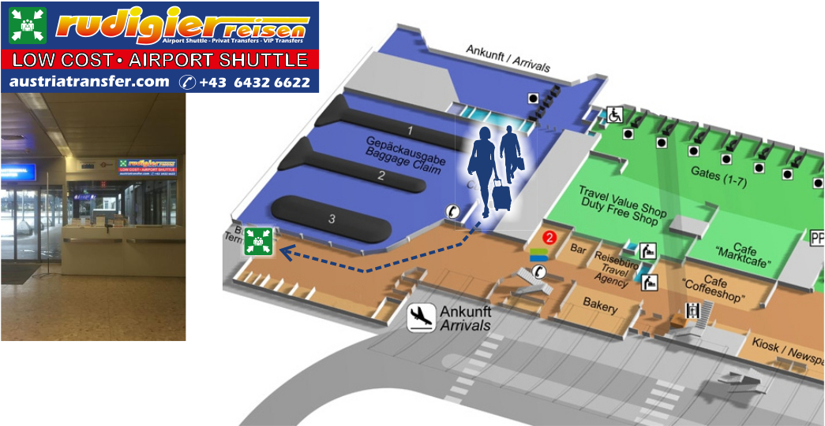
- В аэропорту Зальцбурга необходимо подойти к стойке транспортной компании - схема прилагается:

